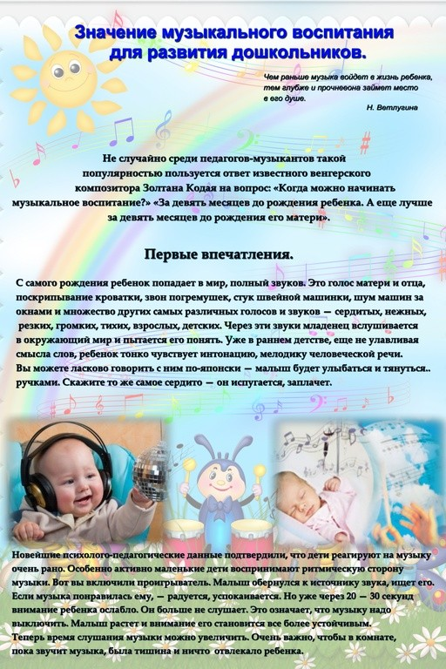Музыкальный руководитель: Наталья Геннадьевна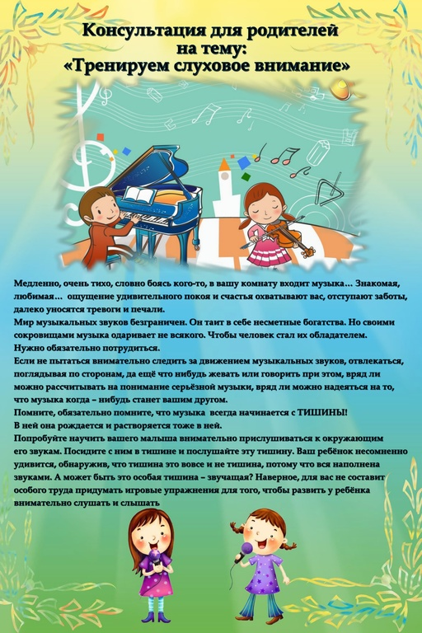 Музыкальный руководитель: Наталья Геннадьевна

